**TRƯỜNG THCS TÙNG THIỆN VƯƠNG**

**NỘI DUNG HỌC TRỰC TUYẾN -Tuần 8: Từ 25/10/2021 đến 30/10/2021**

Bộ môn: Tin học7

**BÀI 4: SỬ DỤNG CÁC HÀM ĐỂ TÍNH TOÁN (tt)**

1. **NỘI DUNG TÌM HIỂU BÀI**

**1. Bài tập 1: Lập trang tính và sử dụng công thức( SGK/30)**

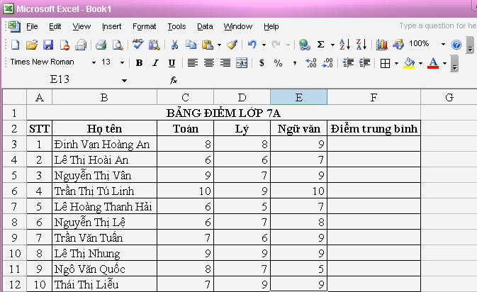

a. Nhập điểm thi tương tự như hình ảnh minh họa

b. Sử dụng công thức thích hợp để tính *điểm trung bình*

c. Tính điểm trung bình của cả lớp

d. Lưu bảng tính với tên *Bang diem lop em*

**2. Bài tập 3: Sử dụng các hàm Average, Max, Min (SGK/31)**



a. Hãy sử dụng hàm thích hợp để tính lại các kết quả đã tính trong bài tập 1, so sánh với cách tính bằng công thức.

b. Sử dụng hàm Average để tính điểm TB

c. Hãy sử dụng hàm Max, Min để xác định điểm trung bình cao nhất và điểm trung bình thấp nhất.

**3. Bài tập 4: Lập trang tính và sử dụng hàm sum (SGK/31)**

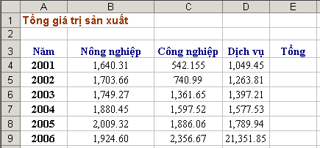

Sử dụng hàm thích hợp tính:

1. Tổng giá trị sản xuất của vùng đó theo từng năm vào cột bên phải.

2. Tính giá trị sản xuất trung bình trong sáu năm theo từng ngành sản xuất.

Lưu bảng tính với tên “Gia tri san xuat”.

**B. CÂU HỎI CỦNG CỐ**

**Câu 1: Kết quả của hàm sau: =SUM(A1:A3), trong đó: A1= 5; A2=39; A3=52**

A. 96

B. 89

C. 95

D. Không thực hiện được

**Câu 2: Kết quả của hàm sau: =AVERAGE(A1:A4), trong đó: A1=16; A2=29; A3= 24 ; A4=15**

A. 23

B. 21

C. 20

D. Không thực hiện được

**Câu 3: Kết quả của hàm sau : =MAX(A1:A5), trong đó: A1=5, A2=8; A3=9; A4=10; A5=2**

A. 2

B. 10

C. 5

D. 34

**Câu 4: Nếu khối A1:A5 lần lượt chứa các số 10, 7, 9, 27, 2 kết quả phép tính nào sau đây đúng:**

A. =MAX(A1,A4,15) cho kết quả là 15

B. =SUM(A1:A3, 15) cho kết quả là 30

C. =Min(A1:A5) cho kết quả là 2

D. Tất cả đều đúng

**Câu 5: Kết quả của hàm =Average(7,19,10) là:**

A. 14

B. 12

C. 10

D. 11

**C. DẶN** DÒ

- HS đăng nhập vào **K12online** để tham gia học và làm bài tập củng cố.

**- Học sinh ôn bài để chuẩn bị kiểm tra định kì - giữa HKI: từ 01/11/2021 đến 03/11/2021.**